J.Hakanen Ky
Ilmanvaihtokanavien puhdistus
Tarkastus- ja puhdistuspöytäkirja
Myyrinkoti
13.12.-16.12.2010

Ilmanvaihtokanavien puhdistuspöytäkirja

Kohde: Myyrinkoti
Kohteen osoite: Ruukkukuja 5, Vantaa

Tilaaja: Vantaan kaupunki
Tilaajan osoite: Tuupakankuja 2, 01740 Vantaa
Tilaajan edustaja: Jukka Järvelä
Edustajan yhteystiedot: 050 3121898

Toimittajan tiedot: J. Hakanen Ky
Vernissakatu 5 B 68, 01300 Vantaa
040 5155037

Työ suoritettu ajalla: 13.12.-16.12.2010

Kohteessa käytetyt työmenetelmät
1 | Imurointi | 4 | Pesu
2 | Alipaineistus | 5 | Kaavinta/Harjaus
3 | Koneellinen harjaus | 6 | Pika-/tarkistusluukun asennus

Kohteen osa-alueet | Käytetyt menetelmät
Keittiö rasvanpoistoilmakanavat, tiskialta poistoilmakanavat | 1,3,4

Huomiot. | kuva nro.

Käytetyt työtunnit

1.Sakke
Pvm. | Tehdyt työt | Tunnit
13.12.2010 | Keittiö rasvapoisto | 5
14.12.2010 | Tiskikone poistoilmakanava | 5
 | Poistokone imurointi | 3
 | pöytäkirja | 1
 | Yhteensä | 14

2.Decha
Pvm. | Tehdyt työt | Tunnit
13.12.2010 | Keittiö rasvapoisto | 5
14.12.2010 | Tiskikone poistoilmakanava | 5
 | Yhteensä | 10

3.Sutas
Pvm. | Tehdyt työt | Tunnit
13.12.2010 | Keittiö rasvapoisto | 5
14.12.2010 | Tiskikone poistoilmakanava | 5
 | Poistokone imurointi | 3
 | Yhteensä | 13
 | Tunnit yhteensä | 37

Kohteen vertailukuvat ennen ja jälkeen työn suorittamisen
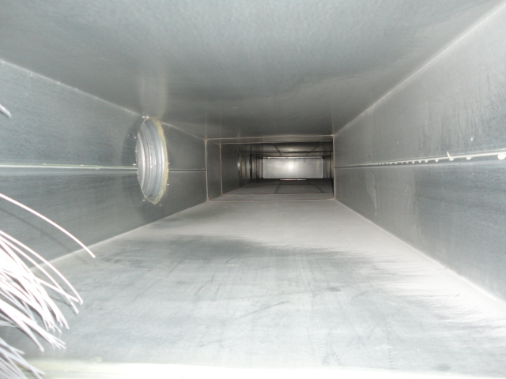  rasvanpoistoilmakanava ennen puhdistusta | 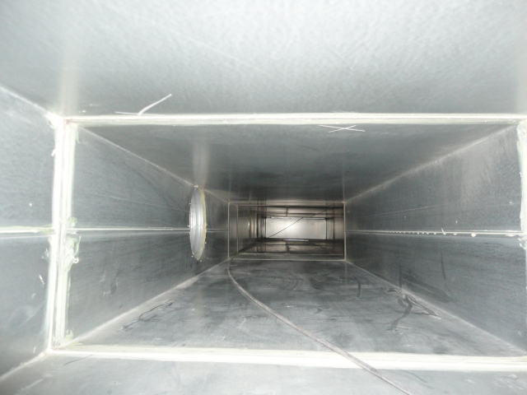  puhdistettuna
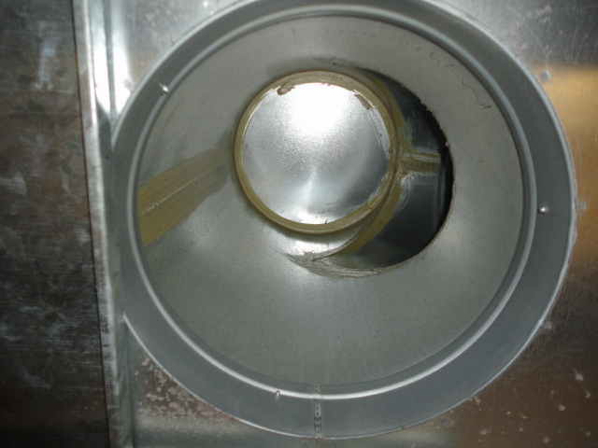  ennen puhdistusta | 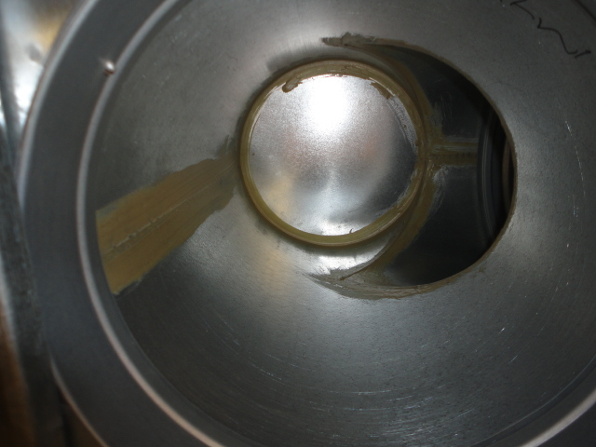  puhdistettuna
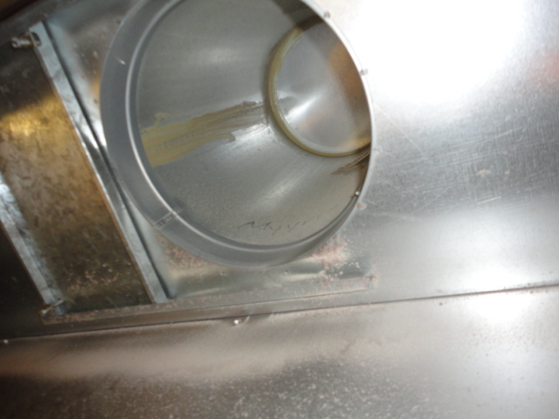  ennen puhdistusta | 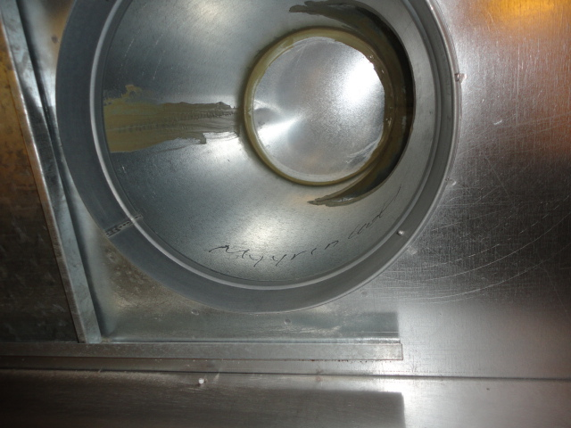  puhdistettuna

